2023-2024学年八年级上学期第三次月考01卷
（考试时间：90分钟 试卷满分：100分）
注意事项：
1．本试卷分第Ⅰ卷（选择题）和第Ⅱ卷（非选择题）两部分。答卷前，考生务必将自己的姓名、准考证号填写在答题卡上。
2．回答第Ⅰ卷时，选出每小题答案后，用2B铅笔把答题卡上对应题目的答案标号涂黑。如需改动，用橡皮擦干净后，再选涂其他答案标号。写在本试卷上无效。
3．回答第Ⅱ卷时，将答案写在答题卡上。写在本试卷上无效。
4．测试范围：16.1~19.2（沪教版）
5.考试结束后，将本试卷和答题卡一并交回。
第Ⅰ卷
- 选择题（本大题共6小题，每小题3分，满分18分）【下列各题的四个选项中，有且只有一个选项是正确的，选择正确项的代号并填涂在答题纸的相应位置上】
1．（2023秋•闵行区期中）在下列方程中，是一元二次方程的是（ ）
A．ax²﹣2x﹣1＝0 B．x²＝﹣1
C．（x+2）（x﹣2）﹣x²＝0 D．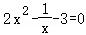
2．（2023秋•黄浦区期中）下列各图象中，表示函数y＝x的大致图象是（ ）
A．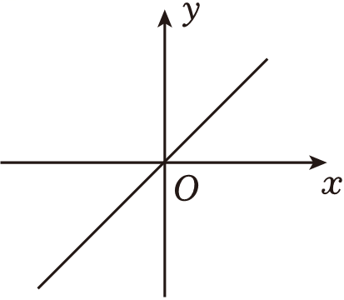 B．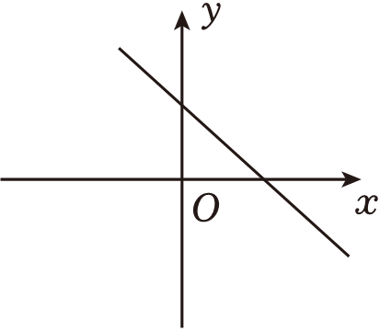
C．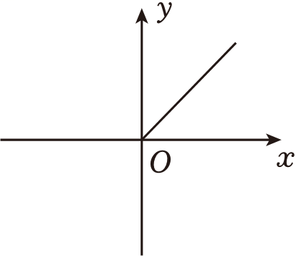 D．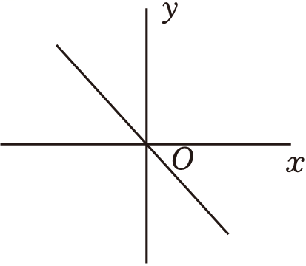
3．（2023秋•普陀区期中）下列二次根式中，最简二次根式是（ ）
A． B． C． D．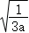
4．（2023秋•黄浦区期中）下列式子中，是的有理化因式的是（ ）
A． B． C． D．
5．（2023秋•浦东新区期中）已知m、n是两个实数，则方程x²﹣（m+n）x+mn＝0（ ）
A．有两个实数根
B．无实数根
C．一定有两个相等的实数根
D．一定有两个不相等的实数根
6．（2023秋•普陀区期中）如图，在△ABC中，点D、E分别在边AB、AC上，BE与CD相交于点O，下列各个选项所列举的条件中，不能证明AB＝AC的是（ ）
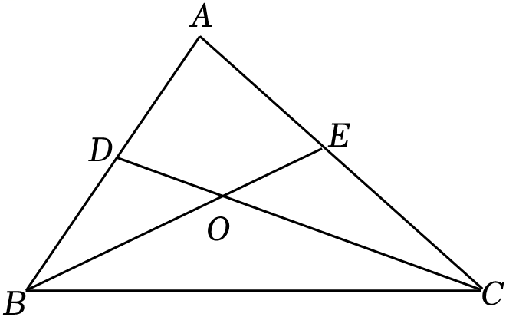
A．BE＝CD，∠EBA＝∠DCA B．BD＝CE，BO＝CO
C．OD＝OE，∠ABE＝∠ACD D．BE＝CD，BD＝CE

第Ⅱ卷

二、填空题（本大题共12小题，每空2分，满分24分）【请将结果直接填入答题纸的
7．（2022秋•宝山区校级期末）化简：＝ ．
8．（2023秋•黄浦区期中）已知，则a﹣2022²的值为 ．
9．（2023秋•普陀区期中）如果最简二次根式与是同类二次根式，那么b的值等于 ．
10．（2023秋•浦东新区期中）函数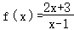，则f（2）＝ ．
11．（2023秋•普陀区期中）计算：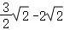＝ ．
12．（2023秋•黄浦区期中）方程的解是 ．
13．（2023秋•黄浦区期中）已知y是x的正比例函数，且当时，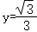；那么y关于x的函数解析式为 ．
14．（2023秋•普陀区期中）不等式＞x的解集为 ．
15．（2023秋•闵行区期中）已知关于x的方程（m﹣1）x²﹣（2m+1）x+m+1＝0（m为常数）有两个实数根，则m的取值范围为 ．
16．（2023秋•普陀区校级期中）若△ABC中，AB＝4，AC＝7，则中线AD的取值范围是 ．
17．（2023秋•闵行区期中）将命题“同角的余角相等”，改写成“如果…，那么…”的形式 ．
18．（2022秋•青浦区期中）如图，点A是射线y＝k₁x（x≥0）上一点，过点A作AB⊥x轴于点B，以AB为边在其右侧作正方形ABCD，过点A的双曲线y＝交CD边于点E，若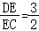，则k₁的值是 ．
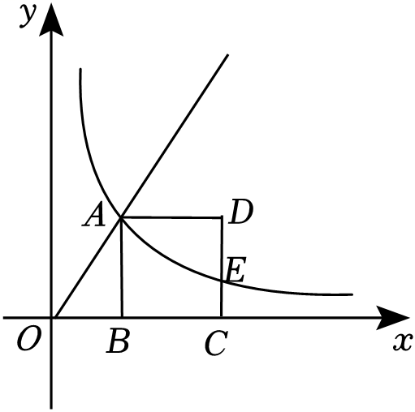

三、解答题（本大题共10小题，19-23题5分，24-25每题6分，26-28每题7分满分58分）
19．（2023秋•金山区校级月考）计算：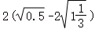﹣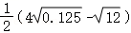．

20．（2023秋•普陀区期中）计算：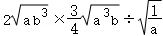．

21．（2023秋•闵行区期中）先化简再求值：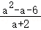﹣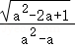，其中a＝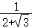．

22．（2023秋•普陀区期中）用配方法解方程：x²﹣2x﹣399＝0．

23．（2023秋•普陀区期中）如图1，要建一个面积为140平方米的长方形仓库，仓库的一边靠墙，这堵墙长16米；在与墙垂直的一边，要开一扇2米宽的门，已知围建仓库的现有木板材料可使新建板墙的总长为32米．
（1）这个仓库设计的长和宽分别为多少米；
（2）如图2，要在仓库外铺一圈宽为a米、总面积为76平方米的地砖，求a的值．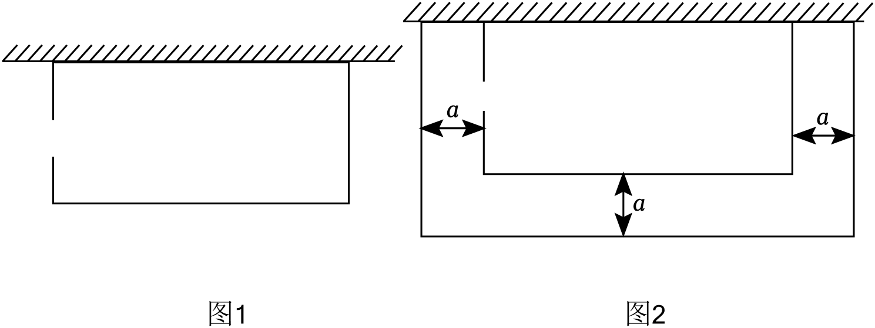

24．（2023秋•普陀区校级期中）如图，已知正比例函数y＝kx的图象与反比例函数y＝（x＞0）的图象经过点A（a，3），点B为x轴正半轴上一点，过点B作BD⊥x轴，交反比例函数的图象于点C，交正比例函数的图象于点D．
（1）求a、k的值；
（2）联结AC，如果BD＝6，求△ACD的面积．
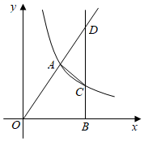

25．（2022秋•嘉定区期中）甲、乙两同学骑自行车从A地沿同一条路到B地，已知乙比甲先出发，他们离出发地的距离s（km）和骑行时间t（h）之间的函数关系如图所示．
（1）乙比甲先出发 小时．
（2）甲骑行的速度是每小时 千米．
（3）相遇后，甲的速度 乙的速度（填“大于”、“小于”或“等于”）．
（4）甲比乙少用了 小时．
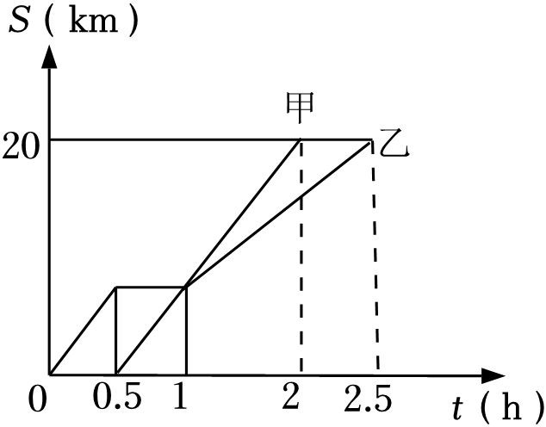

26．（2023秋•浦东新区期中）求值：
（1）如果实数x、y满足（2x+y）²﹣8（2x+y）﹣9＝0，那么2x+y的值为 ；
（2）如果实数x、y满足2x+y﹣9＝8，求代数式2x+y的值；
（3）如果实数x满足（x²+2x）²+4（x²+2x）﹣5＝0，求代数式x³+3x²+x的值．

27．（2023秋•浦东新区期中）若正比例函数y＝kx的图象经过点A（﹣2，1）；
（1）求出这个函数的解析式；并画出它的图象；
（2）点B的坐标为（0，4），上述正比例函数图象上有一动点P，若点P在第二象限内，且设△PAB的面积为S，当S的值为2时，求出点P的坐标．
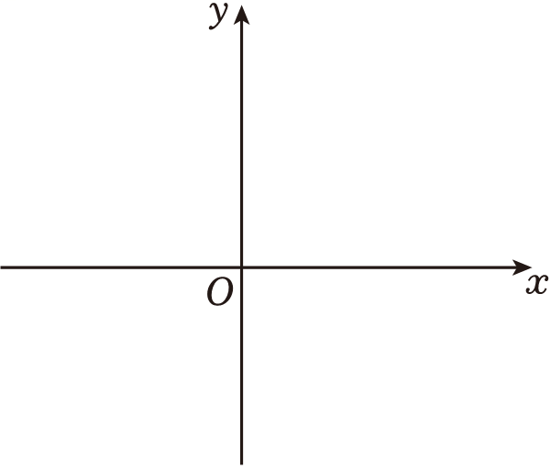

28．（2023秋•闵行区期中）如图，在△ABC中，AD平分∠BAC，E是BC的中点，过点E作FG⊥AD交AD的延长线于H，交AB于F，交AC的延长线于G．
求证：（1）AF＝AG；
（2）BF＝CG．
